**Universidad de El Salvador**

**Facultad de Ciencias Naturales y Matemática**

**Maestría en Estadística y Ciencia de Datos**

**Inferencia Estadística y Regresión**

**Informe del Proyecto Final: Análisis y Predicción de Precios de Viviendas**

**Presentado por:**

1. Juan Jose Moreno Ramirez

2. Víctor Mauricio Ochoa García

3. Salvador Enrique Rodríguez Hernández

**Fecha de entrega:** 08 de diciembre de 2024

# **Introducción**

El mercado inmobiliario es un sector crucial en la economía de cualquier región, dado que la valoración de propiedades afecta decisiones importantes para compradores, vendedores y desarrolladores. Este estudio tiene como propósito analizar el conjunto de datos "House Prices: Advanced Regression Techniques," con el objetivo de identificar los factores que más influyen en los precios de las viviendas y construir un modelo predictivo robusto que permita realizar estimaciones precisas.

A través del uso de técnicas estadísticas inferenciales, se busca explorar la relación entre características físicas, contextuales y económicas de las propiedades con el precio de venta. Este análisis no solo contribuye al entendimiento del mercado inmobiliario, sino que también aporta herramientas prácticas para la toma de decisiones en este ámbito.

# **Objetivos**

**Objetivo general**

Desarrollar un análisis estadístico inferencial que permita identificar los factores determinantes en el precio de las viviendas y construir un modelo predictivo basado en el conjunto de datos “House Prices: Advanced Regression Techniques”.

**Objetivos especificos**

1. Realizar un análisis descriptivo de las variables disponibles en el conjunto de datos para explorar su distribución y relación con el precio de venta.
2. Identificar y evaluar problemas de multicolinealidad entre las variables predictoras y establecer su relevancia estadística.
3. Ajustar un modelo de regresión lineal múltiple y seleccionar el modelo óptimo utilizando métricas como , , y .
4. Verificar los supuestos del modelo mediante análisis de residuos y pruebas diagnósticas para garantizar su validez.
5. Interpretar los resultados obtenidos y proporcionar conclusiones sobre el impacto de las características clave en los precios de las viviendas.

# **Análisis inicial de los datos**

En términos de factibilidad, se decidió limitar el análisis a un conjunto reducido de variables seleccionadas, en lugar de incluir las 80 disponibles en el conjunto de datos. Esta decisión se fundamentó en revisiones de literatura académica que identifican consistentemente a variables como el área habitable *GrLivArea* y la calidad general de la construcción *OverallQual* como factores clave en la determinación del precio de las propiedades debido a su relación directa con el valor percibido por los compradores (Springer, 2007). Asimismo, factores relacionados con la ubicación, como *Neighborhood* y *MSZoning*, son reconocidos como críticos por su influencia en la deseabilidad y proximidad a servicios clave (Fondo Monetario Internacional, 2018). De manera similar, características estructurales como *LotArea* (tamaño del lote), *GarageArea*, *TotalBsmtSF* y el año de construcción (YearBuilt}) han sido identificadas como predictores significativos que reflejan la modernidad y el estado de las propiedades (Springer, 2007).

En el proceso de análisis de los datos, se verificó que no existían valores faltantes en las variables seleccionadas. Este paso fue fundamental, ya que garantizó que no fuera necesario realizar imputación de datos, eliminar registros incompletos o aplicar transformaciones adicionales para manejar datos ausentes. A continuación, se presentan dos tablas con estadísticas descriptivas que resumen las características principales de las variables seleccionadas.

La **Tabla 1** incluye estadísticas descriptivas clave para las variables numéricas, como el mínimo, el máximo, la mediana, la media y los cuartiles. Por ejemplo, el precio de venta de las propiedades (*SalePrice*) varía entre $34,900 y $755,000, con un promedio de $180,921.2. Del mismo modo, otras variables como el área habitable sobre el suelo (*GrLivArea*), el tamaño del lote (*LotArea*), y el área total del sótano (*TotalBsmtSF*) también se resumen, proporcionando información sobre su dispersión y tendencias centrales. Estas estadísticas permiten identificar rangos, distribuciones y posibles valores atípicos en el conjunto de datos.

La **Tabla 2**, por otro lado, detalla la distribución de las variables categóricas mediante frecuencias absolutas y porcentajes relativos. Por ejemplo, la variable *MSZoning*, que clasifica las propiedades según la zonificación, muestra que la mayoría de las propiedades están en la categoría *RL* (Residencial de Baja Densidad), con un 78.2%, seguida de *RM* (Residencial de Media Densidad) con un 14.8%. Asimismo, *Neighborhood* revela la distribución de las propiedades entre diferentes vecindarios, siendo NAmes el más representado con un 15.3% de las propiedades.

En conjunto, estas tablas proporcionan una visión general clara y detallada de las características principales de las variables, lo que facilita el análisis posterior y permite identificar patrones relevantes en los datos.

Tabla 1 Resumen de las principales medidas descriptivas para las variables numéricas.

|  |  |  |  |  |  |  |
| --- | --- | --- | --- | --- | --- | --- |
| **Variable** | **Mínimo** | **1er Cuartil** | **Mediana** | **Media** | **3er Cuartil** | **Máximo** |
| SalePrice | 34900 | 129975 | 163000 | 180921.2 | 214000 | 755000 |
| GrLivArea | 334 | 1126 | 1464 | 1515.46 | 1776 | 5642 |
| LotArea | 1300 | 7553 | 9478 | 10516.83 | 11601 | 215245 |
| OverallQual | 1 | 5 | 6 | 6.1 | 7 | 10 |
| GarageArea | 0 | 334 | 480 | 472.98 | 576 | 1418 |
| TotalBsmtSF | 0 | 795 | 991 | 1057.49 | 1298 | 6110 |
| YearBuilt | 1872 | 1954 | 1973 | 1971.27 | 2000 | 2010 |

Tabla 2 Distribución de frecuencias absolutas y porcentajes relativos para las variables categóricas.

|  |  |  |  |
| --- | --- | --- | --- |
| **Variable** | **Categoría** | **Frecuencia** | **Porcentaje** |
| MSZoning | RL | 1151 | 78.20% |
|  | RM | 218 | 14.80% |
|  | FV | 65 | 4.40% |
|  | RH | 16 | 1.10% |
|  | C (all) | 10 | 0.70% |
| Neighborhood | NAmes | 225 | 15.30% |
|  | CollgCr | 150 | 10.20% |
|  | OldTown | 113 | 7.70% |
|  | Edwards | 100 | 6.80% |
|  | Somerst | 86 | 5.90% |
|  | ... (otras) | ... | ... |

A continuación, se presentan las gráficas que ilustran la distribución de las variables seleccionadas de forma individual. Estas gráficas permiten analizar la forma, simetría y dispersión de cada variable, proporcionando una identificación de posibles patrones en el conjunto de datos.

1. Distribución de *GarageArea*

El histograma de *GarageArea* muestra cuánto espacio se destina típicamente a los garajes en pies cuadrados. La mayoría de las propiedades tienen garajes que oscilan entre 200 y 600 pies cuadrados, lo cual es común para garajes de uno o dos vehículos. Existen algunos valores atípicos con áreas de garaje significativamente más grandes, que podrían representar propiedades con garajes separados más grandes o múltiples espacios de estacionamiento.

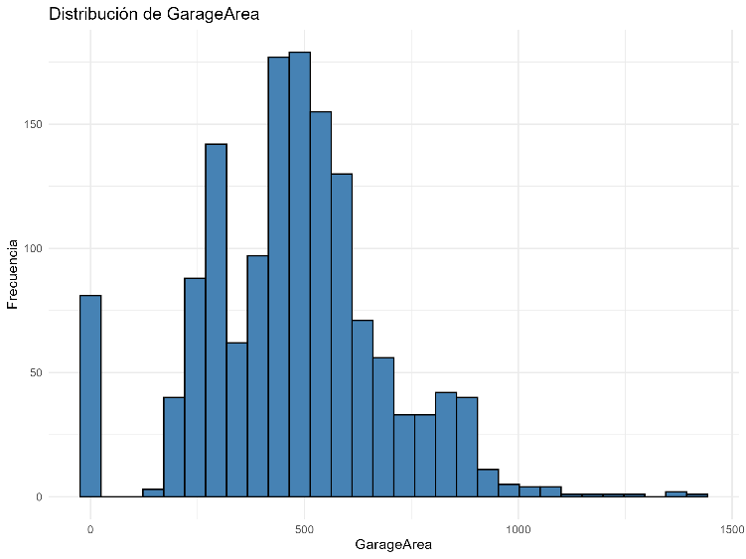

Ilustración 1 Distribución de los tamaños de garajes en pies.

1. Distribución de *GrLivArea*

El histograma de *GrLivArea* refleja la distribución de las áreas habitables sobre el suelo en pies cuadrados. La mayoría de las viviendas tienen áreas habitables entre 1,000 y 2,000 pies cuadrados, lo que corresponde a hogares de tamaño familiar promedio. Algunas propiedades tienen áreas mucho más grandes, lo que indica casas de lujo o construcciones personalizadas. La distribución sesgada hacia la derecha sugiere que, aunque la mayoría de las viviendas están en un rango modesto, unas pocas son excepcionalmente grandes.

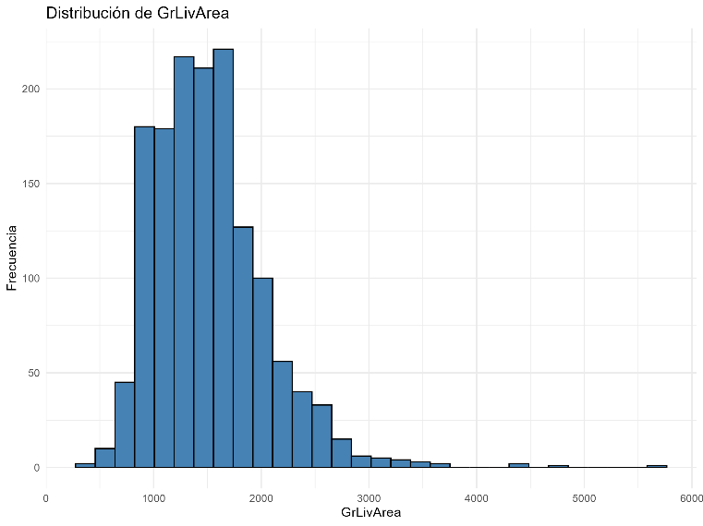

Ilustración 2 Distribución de las áreas habitables sobre el suelo en pies cuadrados.

1. Distribución de *LotArea*

El histograma de *LotArea* revela la distribución de los tamaños de los lotes en pies cuadrados. La mayoría de las propiedades tienen lotes de menos de 20,000 pies cuadrados, lo que probablemente corresponde a terrenos residenciales típicos. Sin embargo, la cola larga de la distribución indica algunas propiedades con lotes mucho más grandes, que podrían representar fincas, terrenos rurales o casas con extensas áreas de terreno.

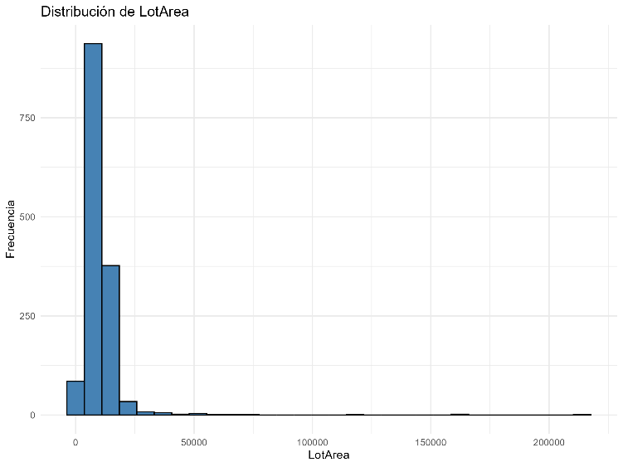

Ilustración 3 Distribución de los tamaños de los lotes residenciales en pies cuadrados.

1. Distribución de *OverallQual*

El histograma de *OverallQual* representa la calificación general de calidad de las viviendas, basada en factores como los materiales de construcción y la calidad de los acabados. Esta variable varía de 1 a 10, donde los valores más altos indican mejor calidad. La distribución se concentra alrededor de los valores de 5 a 7, lo que sugiere que la mayoría de las casas tienen una calidad de construcción promedio o ligeramente superior al promedio.

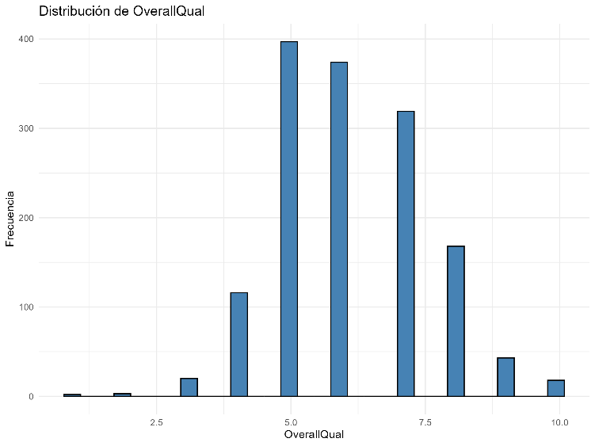

Ilustración 4 Calificación general de calidad de las viviendas en una escala de 1 a 10.

1. Distribución de *SalePrice*

El histograma de *SalePrice* muestra la distribución de los precios de venta de las viviendas. La mayoría de las casas tienen precios inferiores a , con una disminución gradual en la frecuencia a medida que aumentan los precios. La naturaleza sesgada hacia la derecha del histograma indica que, aunque la mayoría de las casas están en un rango asequible, hay un número reducido de propiedades de lujo con precios más altos que amplían la cola de la distribución.

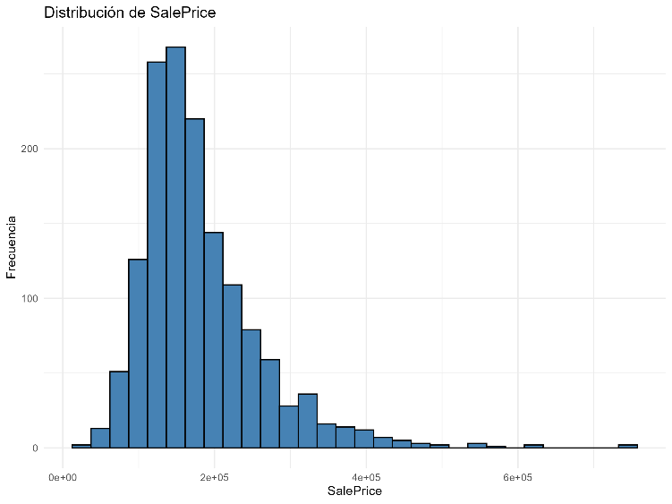

Ilustración 5 Distribución de los precios de venta de las propiedades.

1. Distribución de *TotalBsmtSF*

El histograma de *TotalBsmtSF* muestra el área total de los sótanos en pies cuadrados. Los datos revelan un amplio rango, con la mayoría de las viviendas con sótanos que van de 0 a 1,000 pies cuadrados. La barra en 0 probablemente representa viviendas sin sótanos, mientras que la cola de la distribución incluye casas con sótanos muy amplios.

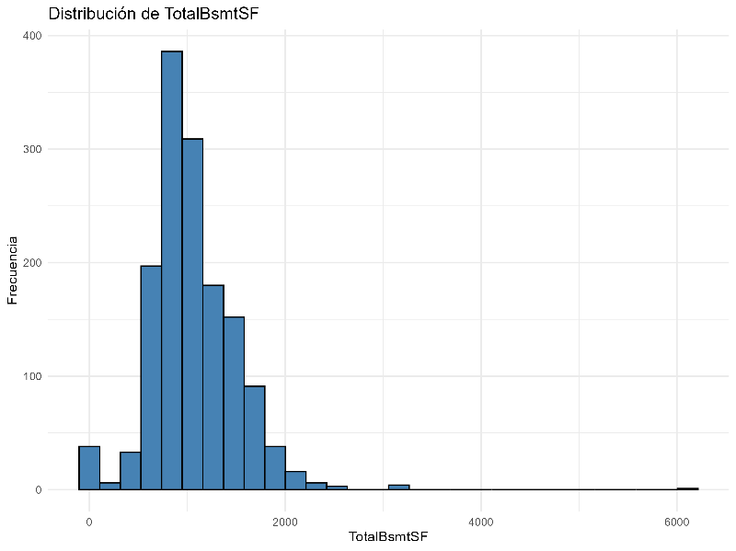

Ilustración 6 Distribución de las áreas totales de sótanos en pies cuadrados.

1. Distribución de *YearBuilt*

El histograma de *YearBuilt* proporciona información sobre el año de construcción de las viviendas. La distribución está sesgada hacia casas más nuevas, con un pico notable para aquellas construidas entre las décadas de 1950 y 2000. Esto refleja un patrón de aumento en la construcción residencial en épocas más modernas, probablemente debido al crecimiento urbano y poblacional.

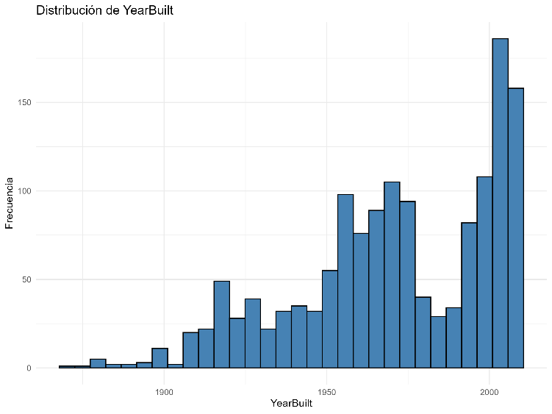

Ilustración 7 Distribución de los años de construcción de las viviendas

1. Frecuencia de *MSZoning*

El gráfico de barras de *MSZoning* muestra la distribución de las clasificaciones de zonificación para las propiedades. La categoría de zonificación más común es *RL* (Residencial de Baja Densidad), seguida por *RM* (Residencial de Media Densidad). Otras categorías de zonificación, como (Residencial de Villa Flotante), son mucho menos comunes. Esto indica que la mayoría de las propiedades en el conjunto de datos son hogares residenciales típicos de baja densidad.

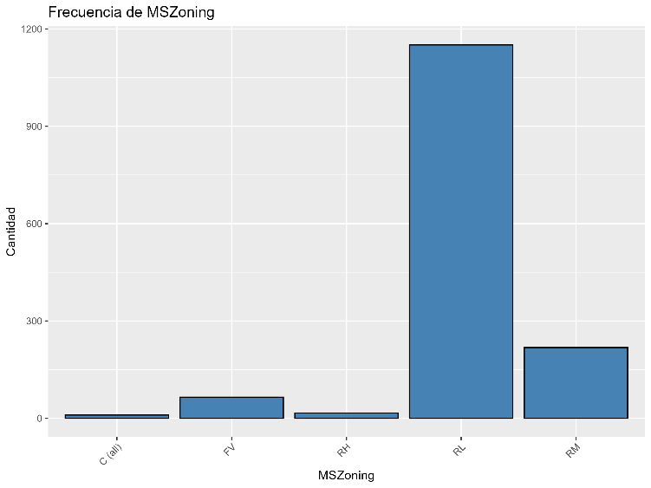

Ilustración 8 Frecuencia de las clasificaciones de zonificación residencial.

1. Frecuencia de *Neighborhood*

El gráfico de barras de *Neighborhood* muestra la cantidad de viviendas en cada vecindario. Algunos vecindarios, como *NAmes*, *CollgCr* y *OldTown*, tienen una mayor cantidad de viviendas, lo que indica áreas residenciales más densas o un mayor número de datos recopilados de esos lugares. Otros vecindarios tienen menos viviendas, lo que podría reflejar áreas más pequeñas o menos representadas.

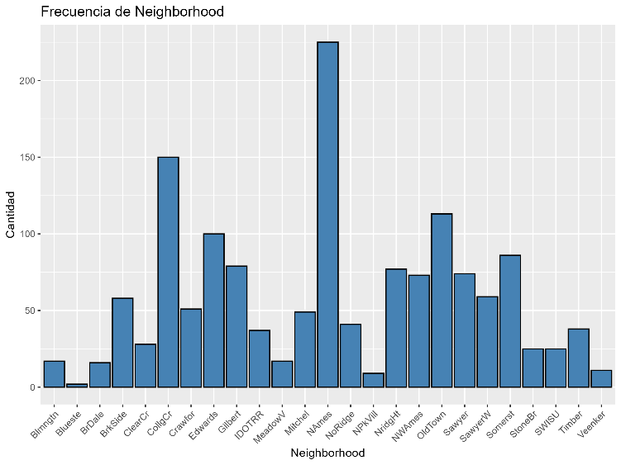

Ilustración 9 Frecuencia de las propiedades en cada vecindario

# **Análisis de Correlación y Evaluación de Multicolinealidad**

En el análisis de correlación, se calcularon las relaciones lineales entre las variables numéricas seleccionadas del conjunto de datos para identificar aquellas que presentaran asociaciones significativas. Los resultados del análisis, incluyendo la matriz de correlación completa, se presentan en el Apéndice debido a su carácter exploratorio. Tal como se puede ver en la Tabla 3, las dos variables con correlaciones mayores o iguales a 0.7 con respecto al precio de venta son el área habitable sobre nivel del suelo *GrLivArea* con un coeficiente de 0.71, y la calidad general de la construcción *OverallQual* con un coeficiente de 0.79.

Tabla 3 Correlaciones Significativas (>|0.7|)

|  |  |  |
| --- | --- | --- |
| **Variable 1** | **Variable 2** | **Correlation** |
| GrLivArea | SalePrice | 0.71 |
| OverallQual | SalePrice | 0.79 |

Para visualizar estas relaciones, se generaron gráficas específicas para cada par significativo. En particular, la relación entre y se representa mediante el diagrama de dispersión con una línea de tendencia ajustada de la ilustración 10, mientras que la relación entre *OverallQual* y *SalePrice* se muestra como un diagrama de cajas en la ilustración 11.

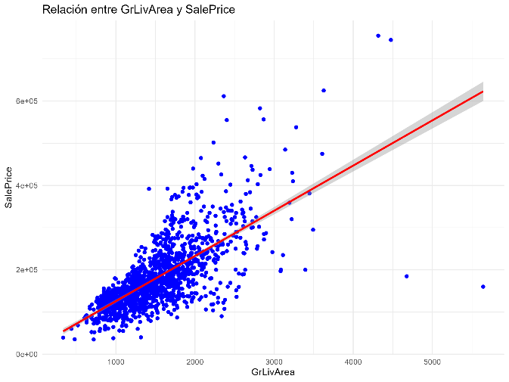

Ilustración 10 Relación entre GrLivArea y SalePrice

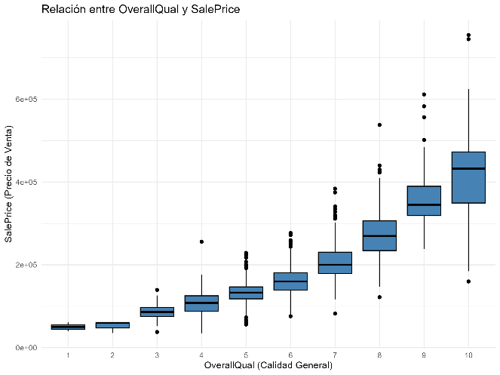

Ilustración 11 Relación entre OverallQual y SalePrice

Finalmente, se realizó una evaluación de multicolinealidad utilizando el Factor de Inflación de la Varianza (VIF). La Tabla 4 resume estos resultados, mostrando que no se detectaron problemas significativos de multicolinealidad, ya que todos los valores de VIF son menores a 10.

Tabla 4 Valores de VIF para Detectar Multicolinealidad

|  |  |
| --- | --- |
| **Variable** | **VIF** |
| GrLivArea | 1.86 |
| LotArea | 1.13 |
| OverallQual | 2.52 |
| GarageArea | 1.74 |
| TotalBsmtSF | 1.63 |
| YearBuilt | 1.72 |

En conclusión, el análisis confirmó la relevancia de variables clave para el modelado y la ausencia de problemas significativos de multicolinealidad, sentando las bases para un modelo robusto.

# **Análisis de Modelos de Regresión**

El análisis de regresión tuvo como objetivo modelar la relación entre *SalePrice* y las variables independientes *GrLivArea* y *OverallQual*, evaluando su capacidad predictiva y cumpliendo los supuestos estadísticos básicos. Inicialmente, se construyeron tres modelos: un modelo completo que incluye ambas variables independientes, y dos modelos simplificados que utilizan únicamente una de las variables independientes. Estos modelos fueron evaluados con base en el Criterio de Información de Akaike (AIC) y el ajustado, indicadores que permiten comparar la calidad del ajuste y la complejidad de los modelos.

El modelo completo, que incluye y , mostró un AIC de 35,267.58 y un ajustado de 0.71, lo que indica un buen equilibrio entre ajuste y complejidad. En contraste, el modelo con solo presentó un AIC más alto de 36,075.76 y un ajustado de 0.50, evidenciando una capacidad predictiva menor. Por otro lado, el modelo con solo obtuvo un AIC de 35,659.49 y un ajustado de 0.63, demostrando un rendimiento intermedio. Los resultados cuantitativos de esta comparación se presentan en la Tabla 5.

Tabla 5 Comparación de modelos por ajustado y AIC

|  |  |  |
| --- | --- | --- |
| **Modelo** | **R2 Ajustado** | **AIC** |
| Completo | 0.71 | 35267.58 |
| Solo GrLivArea | 0.50 | 36075.76 |
| Solo OverallQual | 0.63 | 35659.49 |

Además de los resultados numéricos, se realizaron diagnósticos gráficos de los tres modelos para evaluar el cumplimiento de los supuestos de linealidad, homocedasticidad e independencia de los errores. aunque los tres modelos presentan diferencias visuales en los gráficos de diagnóstico, todos comparten problemas similares en términos de heterocedasticidad y linealidad. En particular, los gráficos *Residuals vs Fitted* de los tres modelos evidencian una dispersión de los residuos no constante, lo cual sugiere la presencia de heterocedasticidad. Además, en los gráficos *Q-Q Residuals*, se observa una desviación de los puntos respecto a la línea teórica, lo que indica posibles violaciones a la normalidad de los residuos. Por último, los gráficos *Scale-Location* confirman una tendencia ascendente en la varianza, reforzando la detección de heterocedasticidad.

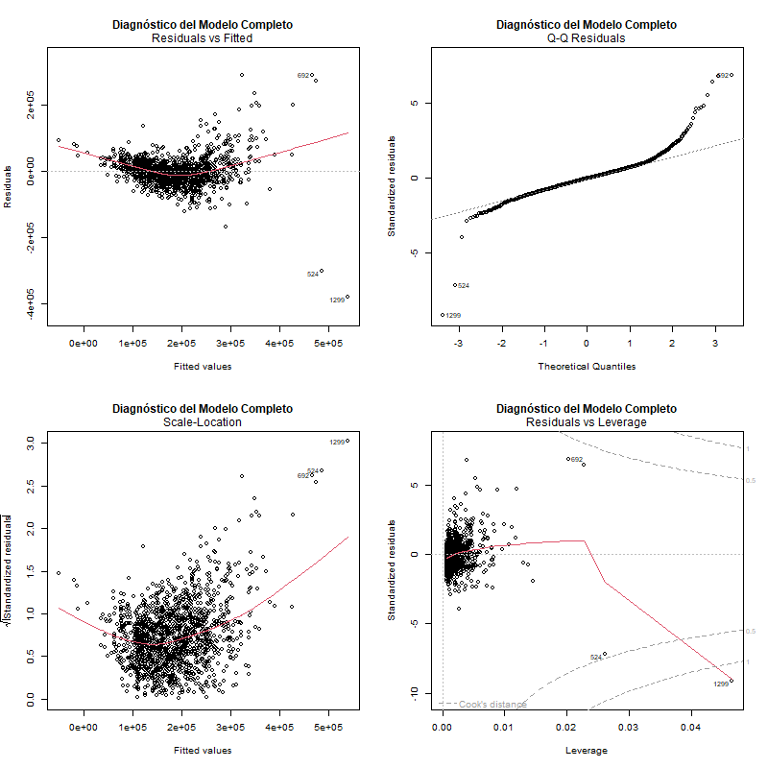

Ilustración 12 Diagnóstico del modelo completo.

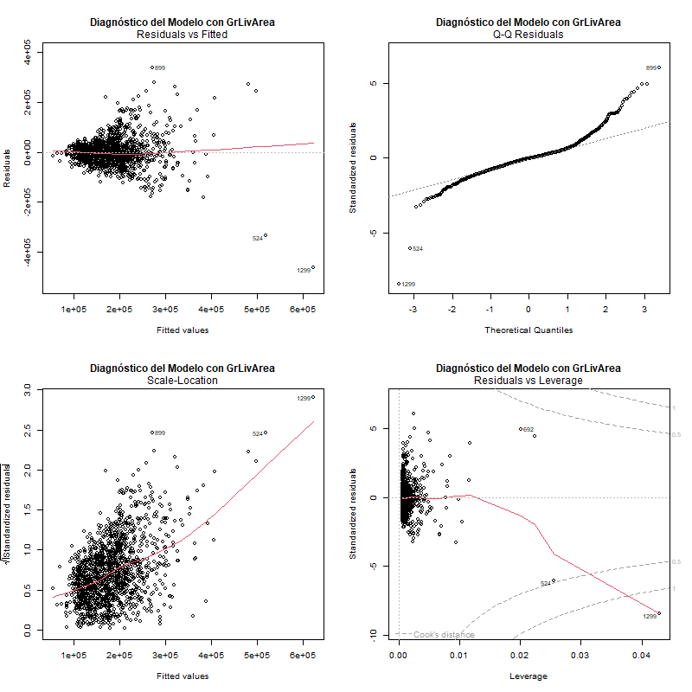

Ilustración 13 Diagnóstico del modelo con GrLivArea.

El análisis comparativo destacó al modelo completo como el más adecuado debido a su mejor rendimiento en términos de AIC y ajustado. Sin embargo, los diagnósticos revelaron problemas menores de no linealidad y heterocedasticidad, que podrían afectar la validez del modelo.

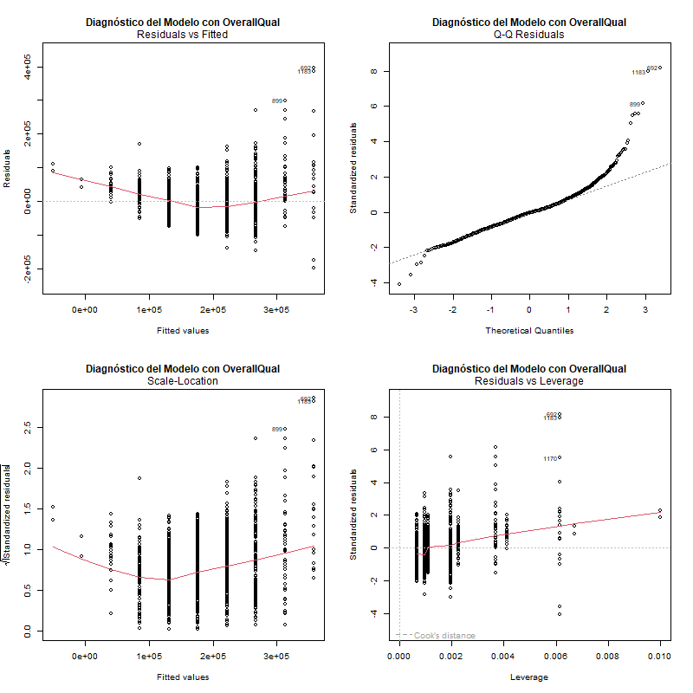

Ilustración 14 Diagnóstico del modelo con OverallQual.

Para abordar los problemas detectados en los diagnósticos del modelo completo, como la falta de linealidad y la heteroscedasticidad, se implementaron transformaciones logarítmicas en las variables *SalePrice* y *GrLivArea*. La transformación se aplicó únicamente a *GrLivArea*, debido a su naturaleza numérica y continua, lo cual permite estabilizar varianzas y mejorar la linealidad en las relaciones con la variable dependiente. Por otro lado, *OverallQual*, al ser una variable ordinal que mide la calidad general de la propiedad, ya representa adecuadamente su impacto sobre el precio de venta sin necesidad de transformaciones adicionales.

El modelo transformado mostró una mejora significativa respecto al modelo completo original, aumentando el ajustado de 0.71 a 0.75 y reduciendo el AIC de 35267.58 a -562.10. Estos resultados reflejan una mayor capacidad explicativa y eficiencia del modelo transformado para balancear la complejidad con el ajuste a los datos. Las gráficas de diagnóstico del modelo transformado evidencian mejoras claras en la linealidad y la homocedasticidad de los residuos. En comparación con el modelo completo, estas gráficas confirman que las transformaciones logarítmicas no solo optimizaron el ajuste del modelo, sino también minimizaron patrones problemáticos observados previamente en las gráficas de residuos. Dichas gráficas se presentan en la ilustración 15:

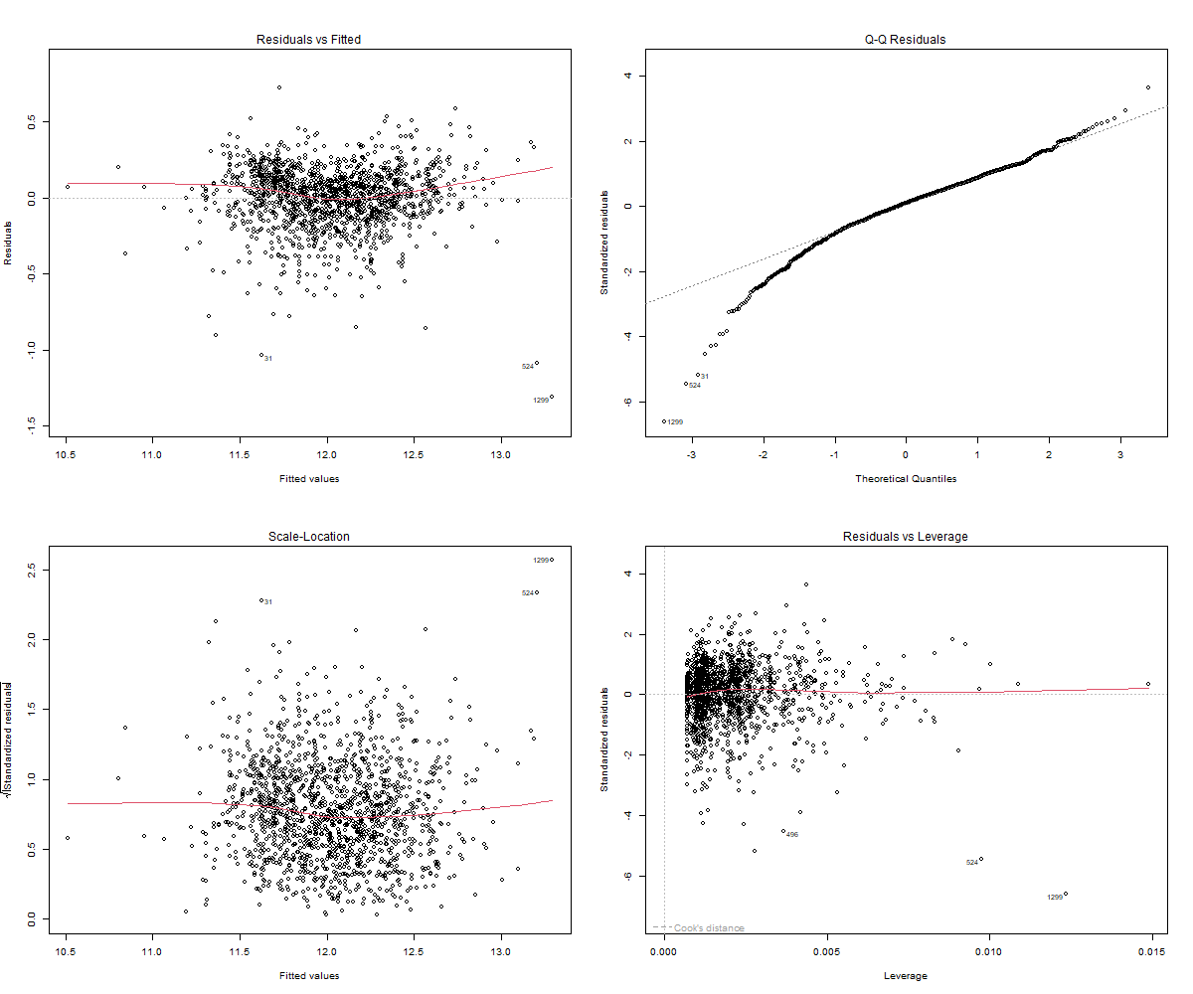

Ilustración 15 Diagnóstico del Modelo Transformado con Transformaciones Logarítmicas.

En conclusión, el modelo completo inicial fue importante para identificar la importancia relativa de ambas variables, pero el modelo transformado ofreció un ajuste más robusto y estadísticamente adecuado. Este proceso permitió obtener un modelo final que combina precisión predictiva y cumplimiento de los supuestos estadísticos esenciales.

# **Evaluación del modelo**

El análisis del desempeño del modelo se llevó a cabo mediante el cálculo de métricas clave en los conjuntos de datos de entrenamiento y prueba. Estas métricas incluyeron el Error Absoluto Medio (), la Raíz del Error Cuadrático Medio (), el Error Porcentual Absoluto Medio () y el coeficiente de determinación ajustado (). Estas métricas proporcionan una evaluación completa sobre la precisión y la capacidad del modelo para generalizar a nuevos datos.

En el conjunto de entrenamiento, el modelo transformado presentó un de 0.15, lo que indica un error promedio reducido entre los valores predichos y los valores observados, mientras que el fue de 0.21, evidenciando un buen desempeño en términos de precisión general. Por otro lado, el MAPE obtenido fue de 0.01, lo que representa un bajo porcentaje de error promedio respecto a los valores observados, y el alcanzó un valor de 0.74, sugiriendo que el modelo explica el 74% de la variabilidad de los datos de entrenamiento.

En el conjunto de prueba, los resultados fueron consistentes con los obtenidos en el entrenamiento, con un de 0.15 y un de 0.19, valores que confirman la estabilidad del modelo. El fue de 0.01, mientras que el fue de 0.78, indicando que el modelo mantiene una alta capacidad de explicación y predicción en datos no utilizados durante el ajuste.

Estos resultados destacan la robustez del modelo transformado, evidenciando una baja discrepancia entre los conjuntos de entrenamiento y prueba. La validación del modelo demuestra su capacidad de generalizar adecuadamente y mantener un alto nivel de precisión, lo cual es esencial para aplicaciones predictivas confiables. Por lo tanto, el modelo aceptado es:

# **Interpretación y conclusiones**

Los resultados obtenidos del modelo final proporcionan un mejor entendimiento de los factores más relevantes que influyen en el precio de venta de las propiedades. La variable , que refleja la calidad general del inmueble, se identificó como el principal determinante del precio. Esto subraya que propiedades con mejores acabados, materiales de mayor calidad y una percepción superior de valor tienden a alcanzar precios significativamente más altos. De hecho, los resultados muestran que un incremento en un punto de esta variable está asociado con un aumento considerable en el precio de venta, incluso después de aplicar transformaciones logarítmicas para optimizar el modelo.

Por otro lado, GrLivArea, que mide el área habitable sobre el nivel del suelo, también tiene un impacto positivo y significativo en el precio de las propiedades. Este hallazgo refleja que, en general, los compradores valoran los espacios amplios y están dispuestos a pagar un precio mayor por ellos. No obstante, su efecto en el precio es menor en comparación con OverallQual, lo que resalta la importancia de la percepción de calidad más allá del tamaño físico del inmueble.

Las métricas calculadas para el modelo transformado, incluyendo ajustado, *MAE*, *RMSE* y *MAPE*, indicaron un excelente ajuste y capacidad predictiva. Esto sugiere que el modelo no solo explica una alta proporción de la variabilidad en los precios de venta, sino que también es capaz de generalizar adecuadamente a datos no utilizados durante el entrenamiento. La consistencia observada entre los conjuntos de entrenamiento y prueba refuerza esta conclusión.

En un contexto práctico, estos hallazgos tienen implicaciones significativas para el mercado inmobiliario. Los desarrolladores y agentes inmobiliarios pueden enfocar sus estrategias de inversión y promoción en mejorar los aspectos relacionados con la calidad percibida de las propiedades, dado su fuerte impacto en el precio. Además, la relación positiva entre y el precio destaca la importancia de diseñar viviendas con espacios habitables bien distribuidos para maximizar el valor percibido por los compradores.

En conclusión, el modelo final no solo ofrece una herramienta robusta para la predicción de precios, sino que también proporciona información clave para la toma de decisiones en el ámbito inmobiliario. Estas conclusiones pueden ser utilizadas para guiar tanto a los profesionales del sector como a los compradores, optimizando la valoración y selección de propiedades en función de las características que realmente aportan valor.

# **Referencias**

* Fondo Monetario Internacional (2018). *Fundamental Drivers of House Prices in Advanced Economies*. Disponible en: IMF Publications.
* Springer (2007). *Determinants of House Prices: A Quantile Regression Approach*. Disponible en: https://link.springer.com/article/10.1007/s11146-007-9053-7.
* Springer (2013). *House Price Determinants: Fundamentals and Underlying Factors*. Disponible en: https://link.springer.com/article/10.1057/ces.2013.3.

**Apéndice**

1. Código R Completo

Script 1: Analisis_Inicial_Limpieza_Datos

# Cargar las librerías necesarias

library(dplyr)

library(ggplot2)

# Paso 1: Cargar el conjunto de datos

# Reemplazar 'house_prices.csv' con el nombre o ruta del archivo

datos <- read.csv("house_prices.csv", stringsAsFactors = FALSE)

# Paso 2: Seleccionar las variables clave justificadas en el análisis teórico

variables_clave <- c("SalePrice", "Neighborhood", "MSZoning", "GrLivArea", "LotArea",

"OverallQual", "GarageArea", "TotalBsmtSF", "YearBuilt")

datos_seleccionados <- datos[, variables_clave]

# Paso 3: Detectar el tipo de cada variable

# Clasificar las variables en numéricas o categóricas

tipo_variable <- sapply(datos_seleccionados, function(x) {

if (is.character(x) || is.factor(x)) {

"Categorical"

} else if (is.numeric(x)) {

"Numerical"

} else {

"Other"

}

})

# Mostrar el tipo de cada variable

cat("\nTipos de variables seleccionadas:\n")

print(tipo_variable)

# Paso 4: Análisis de valores faltantes

# Calcular valores faltantes por columna

valores_faltantes <- colSums(is.na(datos_seleccionados))

datos_faltantes <- data.frame(Variable = names(valores_faltantes),

Faltantes = valores_faltantes,

Tipo = tipo_variable)

cat("\nResumen de valores faltantes:\n")

print(datos_faltantes)

# Paso 5: Análisis descriptivo ajustado al tipo de variable

# Crear carpeta para guardar las gráficas

if (!dir.exists("graficas")) {

dir.create("graficas")

}

# Variables numéricas

numerical_vars <- names(datos_seleccionados)[tipo_variable[names(datos_seleccionados)] == "Numerical"]

if (length(numerical_vars) > 0) {

cat("\nResumen estadístico de variables numéricas:\n")

print(summary(datos_seleccionados[numerical_vars]))

# Guardar histogramas de variables numéricas

for (var in numerical_vars) {

p <- ggplot(datos_seleccionados, aes(x = !!sym(var))) +

geom_histogram(fill = "steelblue", color = "black", bins = 30) +

labs(title = paste("Distribución de", var), x = var, y = "Frecuencia") +

theme_minimal()

ggsave(filename = paste0("graficas/Distribucion_", var, ".png"), plot = p, width = 8, height = 6)

}

}

# Variables categóricas

categorical_vars <- names(datos_seleccionados)[tipo_variable[names(datos_seleccionados)] == "Categorical"]

if (length(categorical_vars) > 0) {

cat("\nTablas de frecuencia para variables categóricas:\n")

for (var in categorical_vars) {

cat("\nVariable:", var, "\n")

print(table(datos_seleccionados[[var]]))

}

# Guardar gráficos de barras de variables categóricas

for (var in categorical_vars) {

p <- ggplot(datos_seleccionados, aes(x = !!sym(var))) +

geom_bar(fill = "steelblue", color = "black") +

labs(title = paste("Frecuencia de", var), x = var, y = "Cantidad") +

theme(axis.text.x = element_text(angle = 45, hjust = 1))

ggsave(filename = paste0("graficas/Frecuencia_", var, ".png"), plot = p, width = 8, height = 6)

}

}

# Paso 6: Visualización de relaciones clave

# Relación entre variables numéricas y la variable dependiente (SalePrice)

if ("SalePrice" %in% numerical_vars) {

for (var in numerical_vars) {

if (var != "SalePrice") {

p <- ggplot(datos_seleccionados, aes(x = !!sym(var), y = SalePrice)) +

geom_point(color = "blue") +

geom_smooth(method = "lm", color = "red") +

labs(title = paste("Relación entre", var, "y Precio de Venta"), x = var, y = "Precio de Venta")

ggsave(filename = paste0("graficas/Relacion_", var, "_SalePrice.png"), plot = p, width = 8, height = 6)

}

}

}

# Paso final: Confirmar que todas las variables fueron procesadas

cat("\nTodas las variables seleccionadas fueron analizadas sin problemas.\n")

Script 2: analisis_correlacion_multicolinealidadF

# Cargar las librerías necesarias

library(dplyr)

library(GGally)

library(car)

# Paso 1: Seleccionar solo las variables numéricas para el análisis de correlación

numerical_vars <- datos_seleccionados %>%

select_if(is.numeric)

# Paso 2: Calcular la matriz de correlación

correlation_matrix <- cor(numerical_vars, use = "complete.obs")

# Paso 3: Visualizar la matriz de correlación con formato "pairplot"

pairplot <- ggpairs(

numerical_vars,

title = "Relaciones entre Variables Numéricas",

upper = list(continuous = wrap("cor", size = 3)),

diag = list(continuous = wrap("densityDiag")),

lower = list(continuous = wrap("smooth", alpha = 0.3))

)

# Guardar la visualización

ggsave(filename = "matriz_correlacion_pairplot.png", plot = pairplot, width = 10, height = 10)

# Paso 4: Identificar correlaciones significativas (>|0.7|)

# Transformar la matriz de correlación en una tabla para identificar valores altos

significant_correlations <- which(abs(correlation_matrix) > 0.7 & correlation_matrix != 1,

arr.ind = TRUE)

correlation_table <- data.frame(

Variable1 = rownames(correlation_matrix)[significant_correlations[, 1]],

Variable2 = colnames(correlation_matrix)[significant_correlations[, 2]],

Correlation = correlation_matrix[significant_correlations]

)

# Eliminar duplicados (pares repetidos de correlaciones)

correlation_table <- correlation_table[!duplicated(t(apply(correlation_table, 1, sort))), ]

# Mostrar correlaciones significativas

cat("\nCorrelaciones significativas (>|0.7|):\n")

print(correlation_table)

# Paso 5: Visualización de relaciones significativas

if (nrow(correlation_table) > 0) {

for (i in 1:nrow(correlation_table)) {

var1 <- correlation_table$Variable1[i]

var2 <- correlation_table$Variable2[i]

if (var1 == "OverallQual" || var2 == "OverallQual") {

# Usar un gráfico de cajas para OverallQual

ggplot(numerical_vars, aes(x = as.factor(.data[["OverallQual"]]), y = .data[["SalePrice"]])) +

geom_boxplot(fill = "steelblue", color = "black") +

labs(title = "Relación entre OverallQual y SalePrice",

x = "OverallQual (Calidad General)", y = "SalePrice (Precio de Venta)") +

theme_minimal() -> plot

} else {

# Usar un gráfico de dispersión para otras relaciones

ggplot(numerical_vars, aes(x = .data[[var1]], y = .data[[var2]])) +

geom_point(color = "blue") +

geom_smooth(method = "lm", color = "red") +

labs(title = paste("Relación entre", var1, "y", var2),

x = var1, y = var2) +

theme_minimal() -> plot

}

# Guardar las visualizaciones

ggsave(filename = paste0("graficas/Relacion_", var1, "_", var2, ".png"),

plot = plot, width = 8, height = 6)

}

} else {

cat("\nNo se encontraron correlaciones significativas mayores a 0.7.\n")

}

# Paso 6: Evaluación de multicolinealidad con VIF

vif_model <- lm(SalePrice ~ ., data = numerical_vars)

vif_values <- vif(vif_model)

# Mostrar los valores de VIF

vif_table <- data.frame(Variable = names(vif_values), VIF = vif_values)

cat("\nValores de VIF para detectar multicolinealidad:\n")

print(vif_table)

# Identificar variables con VIF > 10

high_vif <- vif_table %>% filter(VIF > 10)

cat("\nVariables con alta multicolinealidad (VIF > 10):\n")

print(high_vif)

# Recomendación para manejo de multicolinealidad

if (nrow(high_vif) > 0) {

cat("\nSugerencia: Considerar eliminar una de las variables con alta multicolinealidad o realizar transformaciones.\n")

} else {

cat("\nNo se detectaron problemas significativos de multicolinealidad (VIF <= 10).\n")

}

Script 3: modelado_y_seleccion_modelo

# Cargar las librerías necesarias

library(MASS)

library(dplyr)

library(car)

# Paso 1: Preparar los datos para el modelado

# Seleccionar las variables significativas según el análisis previo

selected_vars <- c("SalePrice", "GrLivArea", "OverallQual")

model_data <- numerical_vars[, selected_vars]

# Verificar si hay valores faltantes en los datos seleccionados

if (any(is.na(model_data))) {

stop("Existen valores faltantes en los datos seleccionados para el modelado.")

}

# Paso 2: Construir los modelos

# Modelo completo (ambas variables independientes)

full_model <- lm(SalePrice ~ GrLivArea + OverallQual, data = model_data)

# Modelo con solo GrLivArea

model_grlivarea <- lm(SalePrice ~ GrLivArea, data = model_data)

# Modelo con solo OverallQual

model_overallqual <- lm(SalePrice ~ OverallQual, data = model_data)

# Paso 3: Resumen de los modelos

cat("\nResumen del modelo completo:\n")

print(summary(full_model))

cat("\nResumen del modelo con GrLivArea:\n")

print(summary(model_grlivarea))

cat("\nResumen del modelo con OverallQual:\n")

print(summary(model_overallqual))

# Paso 4: Comparación de modelos usando AIC

aic_full <- AIC(full_model)

aic_grlivarea <- AIC(model_grlivarea)

aic_overallqual <- AIC(model_overallqual)

cat("\nComparación de AIC:\n")

cat("Modelo completo AIC:", aic_full, "\n")

cat("Modelo con GrLivArea AIC:", aic_grlivarea, "\n")

cat("Modelo con OverallQual AIC:", aic_overallqual, "\n")

# Paso 5: Evaluación de modelos (R^2 ajustado y AIC)

cat("\nComparación de modelos (R^2 ajustado y AIC):\n")

comparison_table <- data.frame(

Modelo = c("Completo", "Solo GrLivArea", "Solo OverallQual"),

R2_Ajustado = c(summary(full_model)$adj.r.squared,

summary(model_grlivarea)$adj.r.squared,

summary(model_overallqual)$adj.r.squared),

AIC = c(aic_full, aic_grlivarea, aic_overallqual)

)

print(comparison_table)

# Paso 6: Guardar los resultados de comparación

write.csv(comparison_table, "comparacion_modelos.csv", row.names = FALSE)

# Paso 7: Guardar diagnósticos del modelo completo

png("diagnostico_modelo_completo.png", width = 800, height = 800)

par(mfrow = c(2, 2)) # Configurar para mostrar múltiples gráficas

plot(full_model, main = "Diagnóstico del Modelo Completo")

dev.off()

# Paso 8: Guardar diagnósticos del modelo con GrLivArea

png("diagnostico_modelo_grlivarea.png", width = 800, height = 800)

par(mfrow = c(2, 2)) # Configurar para mostrar múltiples gráficas

plot(model_grlivarea, main = "Diagnóstico del Modelo con GrLivArea")

dev.off()

# Paso 9: Guardar diagnósticos del modelo con OverallQual

png("diagnostico_modelo_overallqual.png", width = 800, height = 800)

par(mfrow = c(2, 2)) # Configurar para mostrar múltiples gráficas

plot(model_overallqual, main = "Diagnóstico del Modelo con OverallQual")

dev.off()

# Paso 10: Comparación adicional y selección del modelo completo

cat("\nEl modelo completo se selecciona debido a un balance entre menor AIC y mayor R^2 ajustado.\n")

# Paso 11: Aplicar transformaciones (etapa posterior)

# Aplicar log-transformación para abordar no linealidad y heteroscedasticidad

model_data$LogSalePrice <- log(model_data$SalePrice)

model_data$LogGrLivArea <- log(model_data$GrLivArea)

# Modelo con transformaciones

transformed_model <- lm(LogSalePrice ~ LogGrLivArea + OverallQual, data = model_data)

cat("\nResumen del modelo con transformaciones:\n")

print(summary(transformed_model))

# Diagnósticos del modelo transformado

cat("\nDiagnósticos del modelo transformado:\n")

png("diagnosticos_transformed_model.png", width = 1200, height = 1000)

par(mfrow = c(2, 2)) # Configurar para mostrar múltiples gráficas

plot(transformed_model)

dev.off()

# Paso 12: Comparación final de AIC

aic_transformed <- AIC(transformed_model)

cat("\nComparación final de AIC:\n")

cat("Modelo completo AIC:", aic_full, "\n")

cat("Modelo transformado AIC:", aic_transformed, "\n")

# Evaluación final

if (aic_transformed < aic_full) {

cat("\nEl modelo transformado es preferible debido a un menor AIC.\n")

} else {

cat("\nEl modelo completo se mantiene como preferido.\n")

}

# Guardar el modelo transformado

saveRDS(transformed_model, file = "modelo_transformado.rds")

cat("\nEl modelo transformado ha sido guardado como 'modelo_transformado.rds'.\n")

Script 4: modelo_training_testing_metricas

# Cargar las librerías necesarias

library(dplyr)

library(ggplot2)

library(corrplot)

library(car)

library(Metrics)

# Definir la función calculate_metrics

calculate_metrics <- function(actual, predicted) {

mae <- mae(actual, predicted)

rmse <- rmse(actual, predicted)

mape <- mape(actual, predicted)

r_squared <- 1 - sum((actual - predicted)^2) / sum((actual - mean(actual))^2)

metrics <- data.frame(

MAE = mae,

RMSE = rmse,

MAPE = mape,

R_squared = r_squared

)

return(metrics)

}

# Paso 1: Seleccionar solo las variables numéricas para el análisis de correlación

numerical_vars <- datos_seleccionados %>%

select_if(is.numeric)

# Paso 2: Calcular la matriz de correlación

correlation_matrix <- cor(numerical_vars, use = "complete.obs")

# Paso 3: Visualizar la matriz de correlación

corrplot(correlation_matrix, method = "color", type = "upper",

tl.col = "black", tl.srt = 45, title = "Matriz de Correlación")

# Paso 4: Identificar correlaciones significativas (>|0.7|)

significant_correlations <- which(abs(correlation_matrix) > 0.7 & correlation_matrix != 1, arr.ind = TRUE)

correlation_table <- data.frame(

Variable1 = rownames(correlation_matrix)[significant_correlations[, 1]],

Variable2 = colnames(correlation_matrix)[significant_correlations[, 2]],

Correlation = correlation_matrix[significant_correlations]

)

correlation_table <- correlation_table[!duplicated(t(apply(correlation_table, 1, sort))), ]

print(correlation_table)

# Paso 5: Visualización de relaciones significativas

if (nrow(correlation_table) > 0) {

for (i in 1:nrow(correlation_table)) {

var1 <- correlation_table$Variable1[i]

var2 <- correlation_table$Variable2[i]

if (var1 == "OverallQual" || var2 == "OverallQual") {

ggplot(numerical_vars, aes(x = as.factor(.data[["OverallQual"]]), y = .data[["SalePrice"]])) +

geom_boxplot(fill = "steelblue", color = "black") +

labs(title = "Relación entre OverallQual y SalePrice",

x = "OverallQual (Calidad General)", y = "SalePrice (Precio de Venta)") +

theme_minimal() -> plot

} else {

ggplot(numerical_vars, aes(x = .data[[var1]], y = .data[[var2]])) +

geom_point(color = "blue") +

geom_smooth(method = "lm", color = "red") +

labs(title = paste("Relación entre", var1, "y", var2),

x = var1, y = var2) +

theme_minimal() -> plot

}

ggsave(filename = paste0("graficas/Relacion_", var1, "_", var2, ".png"),

plot = plot, width = 8, height = 6)

}

}

# Paso 6: Evaluación de multicolinealidad con VIF

vif_model <- lm(SalePrice ~ ., data = numerical_vars)

vif_values <- vif(vif_model)

print(vif_values)

# Paso 7: Dividir los datos en conjuntos de entrenamiento y prueba

set.seed(123)

train_indices <- sample(1:nrow(numerical_vars), size = 0.7 * nrow(numerical_vars))

train_data <- numerical_vars[train_indices, ]

test_data <- numerical_vars[-train_indices, ]

# Guardar los datos de entrenamiento y prueba como CSV

write.csv(train_data, "train_data.csv", row.names = FALSE)

write.csv(test_data, "test_data.csv", row.names = FALSE)

# Paso 8: Ajustar el modelo transformado al conjunto de entrenamiento

train_data$LogSalePrice <- log(train_data$SalePrice)

train_data$LogGrLivArea <- log(train_data$GrLivArea)

transformed_model_train <- lm(LogSalePrice ~ LogGrLivArea + OverallQual, data = train_data)

# Paso 9: Predicciones y métricas en el conjunto de entrenamiento

predicted_train <- predict(transformed_model_train, newdata = train_data)

metrics_train <- calculate_metrics(train_data$LogSalePrice, predicted_train)

print(metrics_train)

# Paso 10: Predicciones y métricas en el conjunto de prueba

test_data$LogSalePrice <- log(test_data$SalePrice)

test_data$LogGrLivArea <- log(test_data$GrLivArea)

predicted_test <- predict(transformed_model_train, newdata = test_data)

metrics_test <- calculate_metrics(test_data$LogSalePrice, predicted_test)

print(metrics_test)

# Paso 11: Guardar el modelo transformado entrenado

saveRDS(transformed_model_train, file = "transformed_model_train.rds")

cat("El modelo transformado entrenado ha sido guardado como 'transformed_model_train.rds'.\n")

1. Matriz de correlaciones

